# 一、首页管理

## 1、图书分类维护

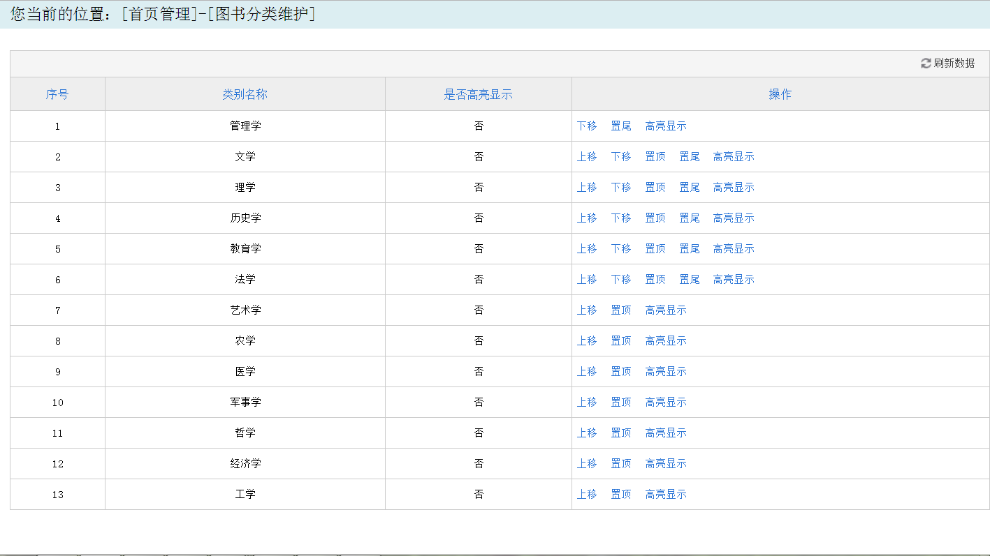

类别

## 2、热门检索词

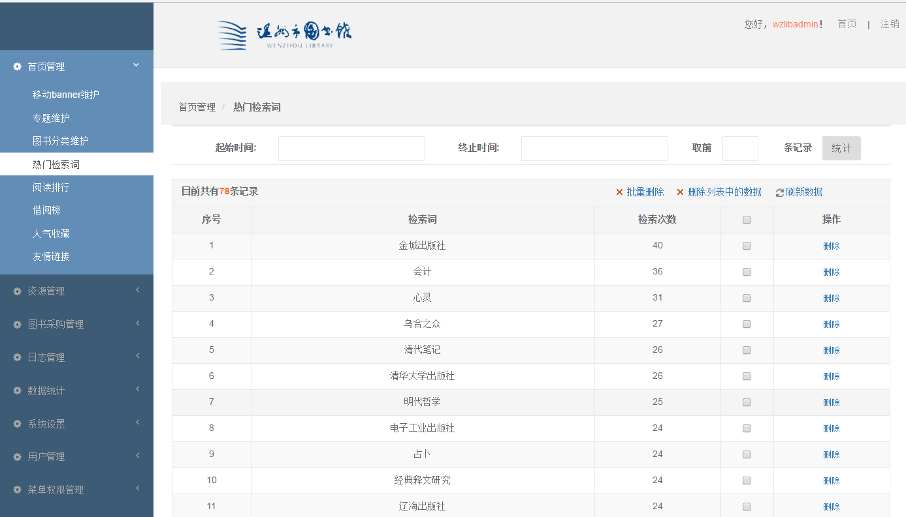

1统计：选择起始日期、终止日期并输入统计条数，单击“统计”按钮，统计显示在前台首页的热门检索的资料

2批量删除：可根据选择检查框多选或全选进行批量删除

3删除列表中的数据：点击之后此列表中显示的数据全部删除

4删除：点击删除，对该条资料进行删除

## 3、阅读排行

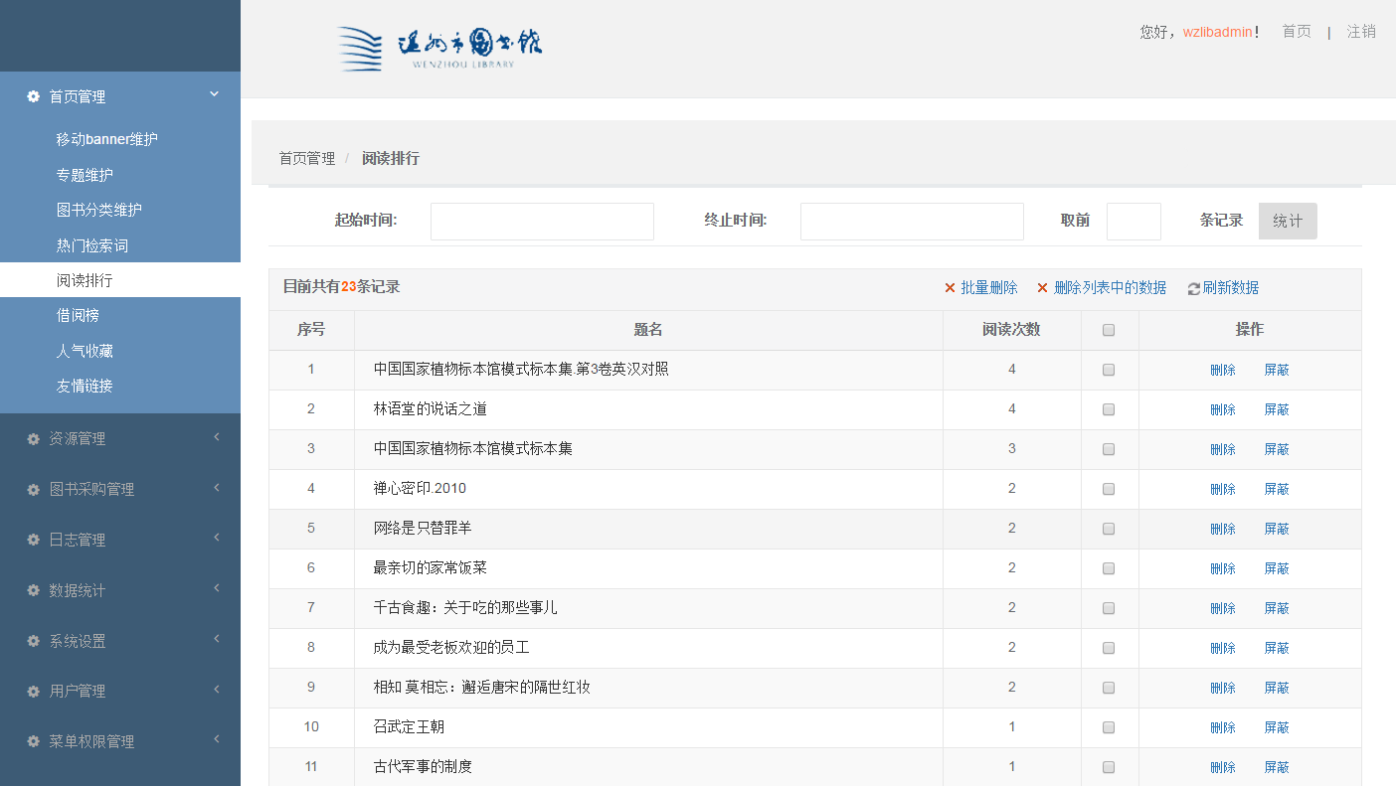

1统计：选择起始日期、终止日期并输入统计条数，单击“统计”按钮，统计显示在前台首页的阅读排行资料

2批量删除：可根据选择检查框多选或全选进行批量删除

3删除列表中的数据：点击之后此列表中显示的数据全部删除

4删除：点击删除，对该条资料进行删除

5屏蔽: 对不想在前台首页显示的资料，可以屏蔽掉，就不会再显示

## 4、借阅榜



同阅读排行

## 5、人气收藏

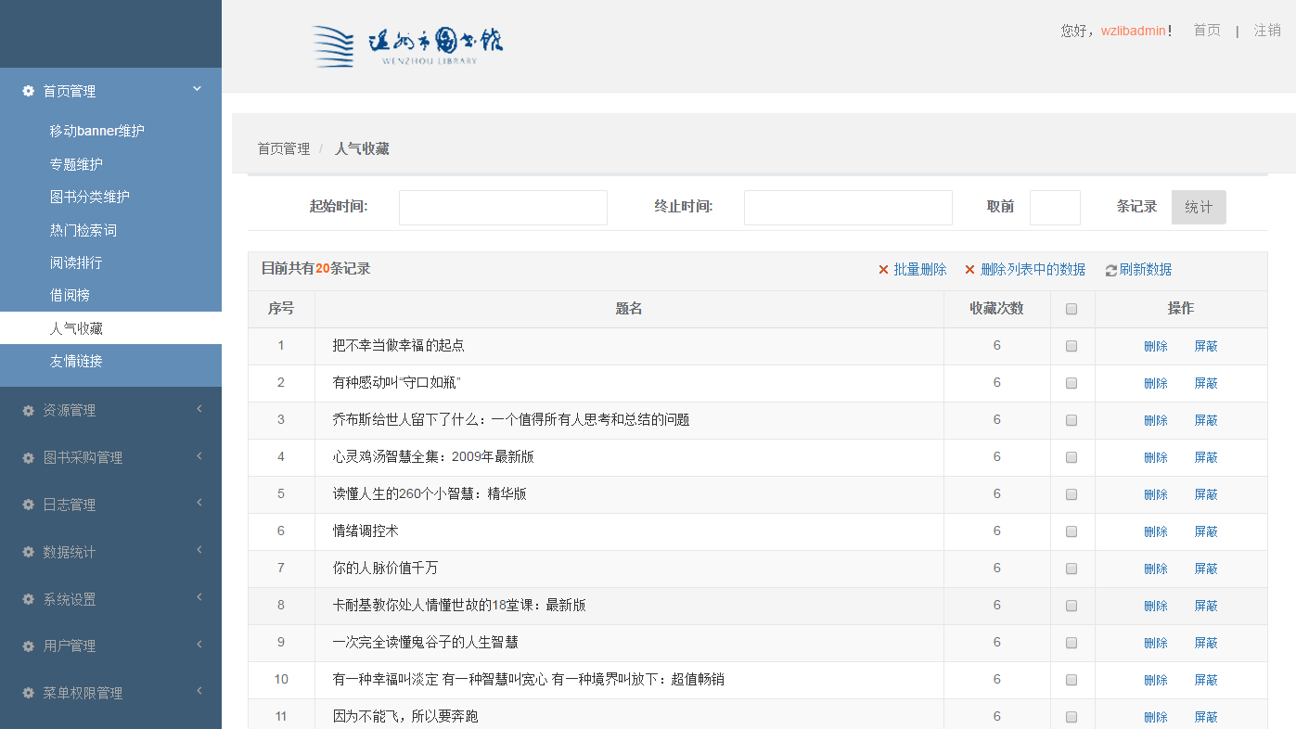

同阅读排行

## 6友情链接

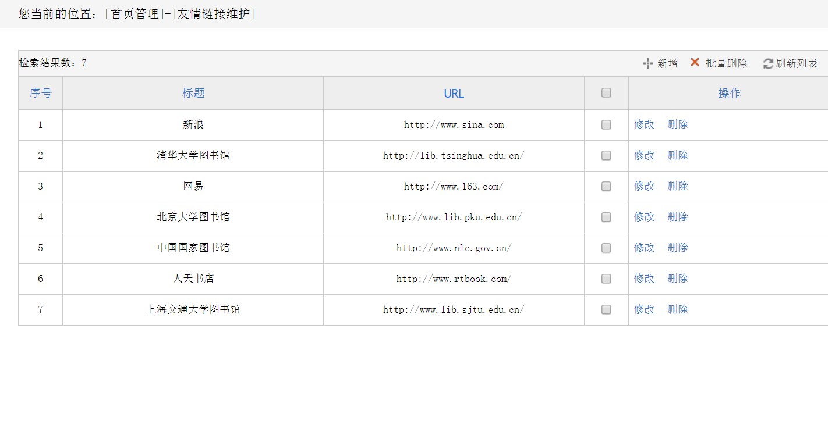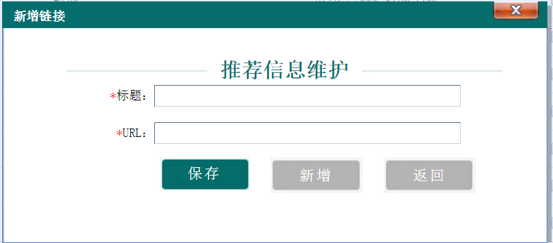

1显示链接的标题、URL

2可以新增需要链接的标题和URL

3批量删除：可根据选择检查框多选或全选进行批量删除

4 可对添加过的标题进行修改、删除

# 二、图书采购管理

## 1、荐购采购

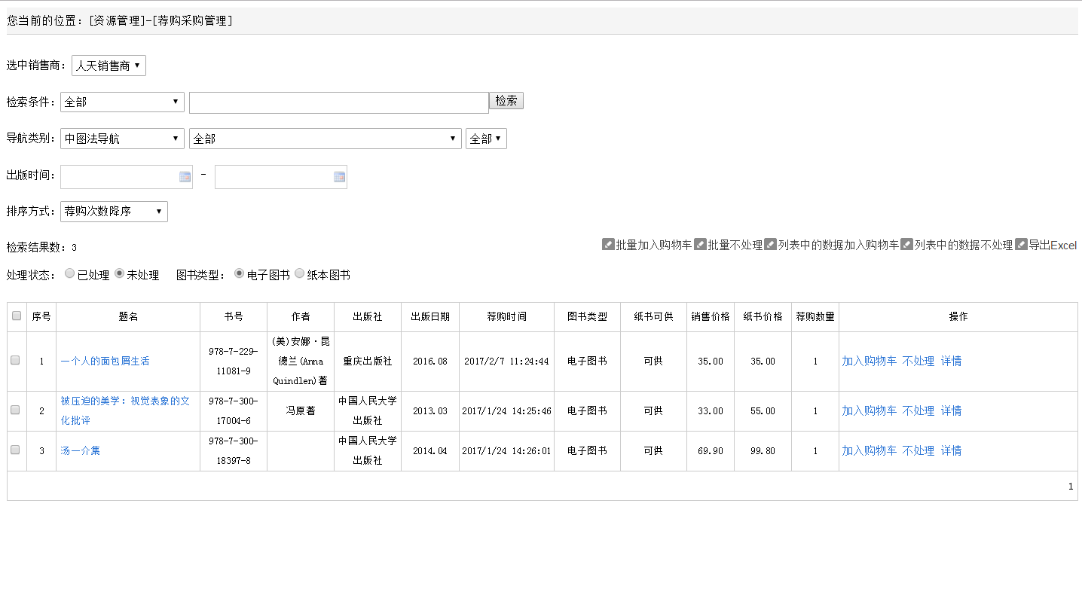

功能：检索、采购本学校用户推荐购买的电子书。

操作：

1. 可通过以下条件检索本校用户荐购电子书：电子书关键字（书名、ISBN等）、导航类别（中图法导航、书籍导航前两级列别）、电子书出版时间
2. 处理状态：对用户荐购的电子书是否处理，通过已处理和未处理筛选；图书类型筛选，包括用户荐购的电子图书和纸本图书
3. 批量加入购物车：对检索出的荐购电子书，多选或单选批量加入购物车
4. 批量不处理：对检索出的荐购电子书，多选或单选批量不处理
5. 列表中的数据加入购物车：对检索出的荐购电子书，全部加入购物车
6. 列表中的数据不处理：对检索出的荐购电子书，全部不处理
7. 导出excel：对检索出的荐购电子书，导出excel
8. 操作：操作单个荐购电子书，加入购物车、不处理、详情（查看荐购用户）

## 添加商品

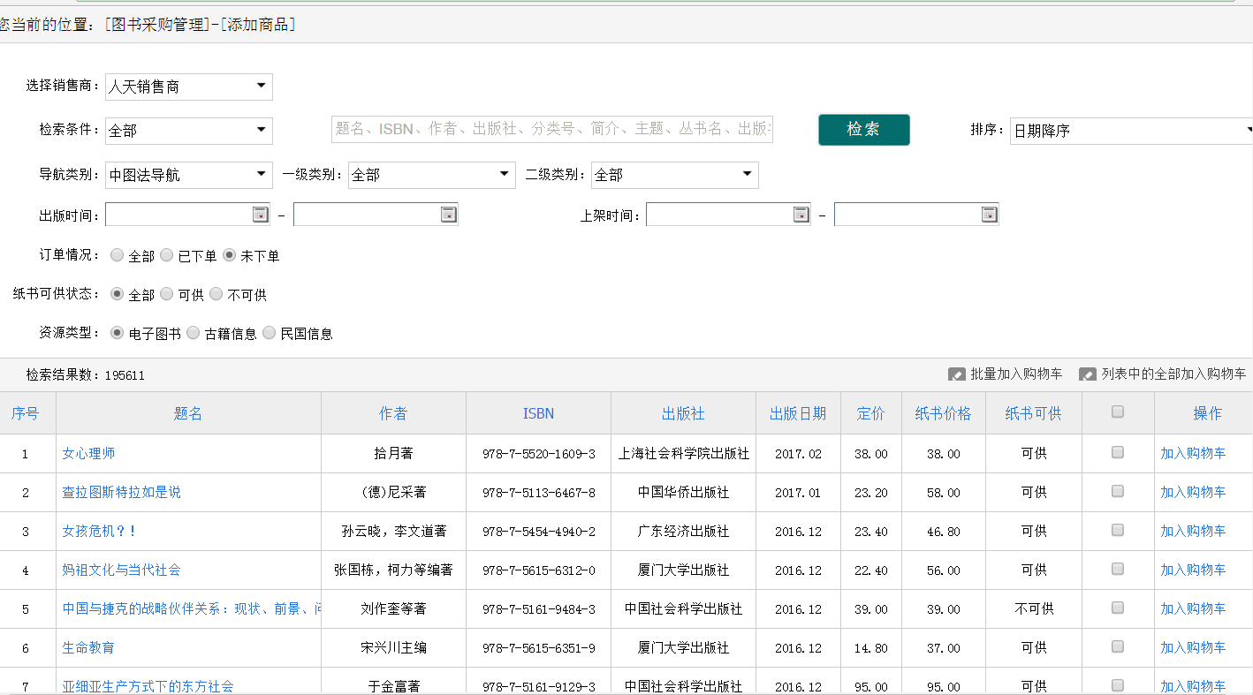

功能：检索、采购电子书。

操作：

1. 可通过以下条件检索上架电子书：电子书关键字（书名、ISBN等）、导航类别（中图法导航、书籍导航前两级列别）、电子书出版时间、电子书上架时间、电子书订单情况和纸书可供状态以及资料类型。对于检索等到的电子书可以通过日期（出版日期）升序、日期（出版日期）降序查看。
2. 批量加入购物车：检索出的电子书，全选或单选批量加入购物车
3. 列表中的全部加入购物车：检索出的电子书，全部加入购物车
4. 操作：单文件加入购物车

## 3、购物车管理

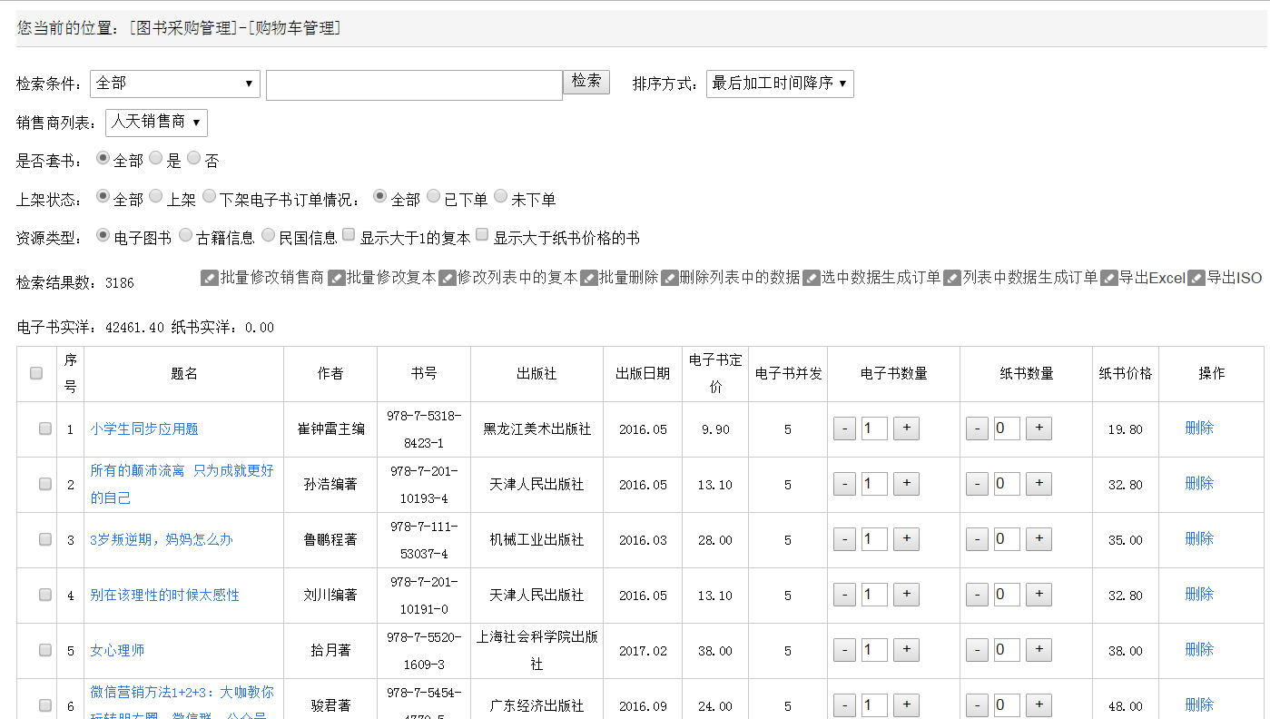

功能：检索、修改采购电子书的相关信息，对采购电子书生成订单；删除采购电子书。

操作：

1. 可通过以下条件检索已采购电子书：电子书关键字（书名、ISBN等）、电子书的销售商、是否套书、上下架状态、资源类型。检索电子书顺序可通过最后加工时间升降序、书名升降序或者日期（出版日期）升降序排列。
2. 批量修改销售商：选择列表中一条或多条记录，点击【批量修改销售商】按钮可以统一修改选中电子书的采购销售商。
3. 批量修改复本：选择列表中一条或多条记录，点击【批量修改副本】按钮可以统一修改选中电子书的采购副本数量。
4. 修改列表中的复本：对列表中所有的电子书记录复本数的修改。
5. 批量删除：选择列表中一条或多条记录，点击【批量删除】按钮可以删除不需要采购的电子书。
6. 删除列表中的数据：点击【删除列表中的数据】可以删除当前检索条件下列表中所有的电子书
7. 选中数据生成订单：（学校启用超级采访员时，仅超级采访员可见此按钮；学校未启用超级采访员时，系统管理员和采访员均可见此按钮。）选则一条或者多条采购记录，点击【选中数据生成订单】按钮，则选中的上架电子书生成一个订单
8. 列表中数据生成订单：（学校启用超级采访员时，仅超级采访员可见此按钮；学校未启用超级采访员时，系统管理员和采访员均可见此按钮。）点击【列表中数据生成订单】按钮，则列表中所有上架电子书生成一个订单。
9. 导出Excel：导出当前列表下的所有资料，excel格式
10. 导出iso：导出当前列表下的所有资料，iso格式

## 电子书订单管理

功能：检索查看订单相关信息和状态。

操作：

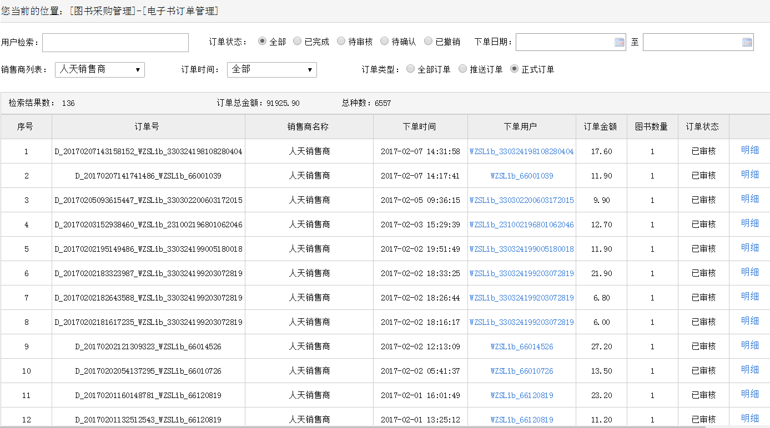

1. 销售商列表：选择【销售商列表】中不同的销售商查看与该销售商生成的订单
2. 订单状态：

【全部】显示所有订单；

【已完成】显示所有已完成订单；

【待审核】显示销售商未审核的订单（需要销售商审核的订单：生成该订单时，学校所有订单总金额-学校付款金额>供货商对学校设置的信用额度）；

【待确认】显示畅想未审核的订单（需要畅想审核的订单：销售商所有订单金额-销售商付款金额>畅想对销售商设置的信用额度；

【撤销订单】显示销售商、畅想审核未通过被撤销的订单。

1. 订单时间：通过订单时间可以检索相应时间阶段本校生成的订单情况
2. 订单类型：全部订单、推送订单（免费赠送的电子书）、正式订单（下单购买的电子书）
3. 明细：进入订单明细页面。

**订单明细**

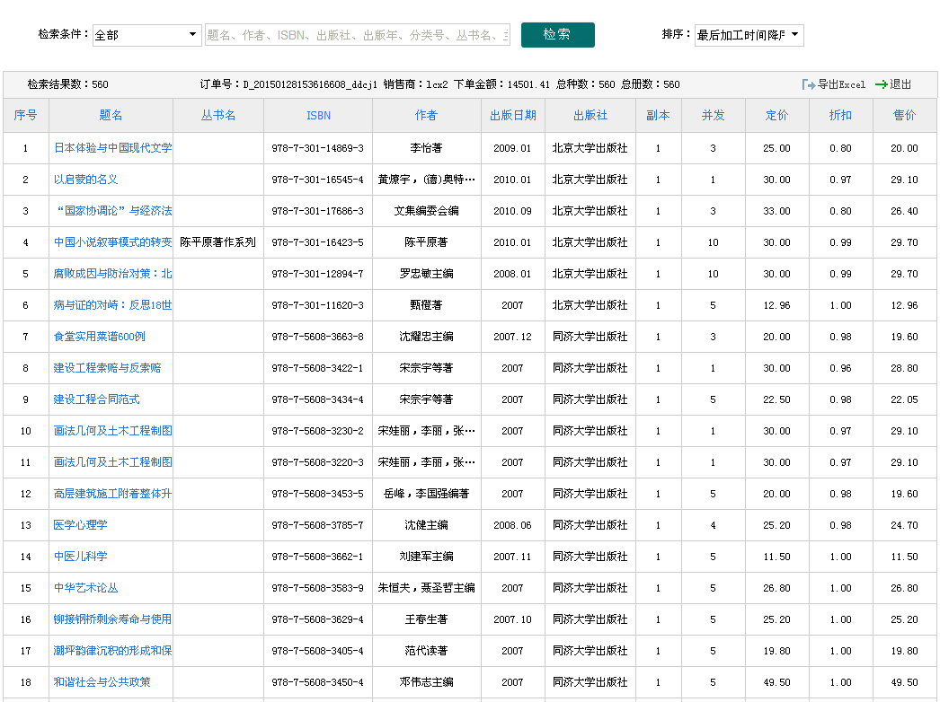

功能：检索查看某个订单的详细信息。

操作：

1. 检索：根据电子书的关键字可以检索某个订单里的电子书，可根据电子书的最后加工时间、书名、出版日期的升降序显示检索到的电子书。
2. 导出excel：点击【导出Excel】按钮可以导出列表中记录到Excel文档中。

## 电子书订单查询

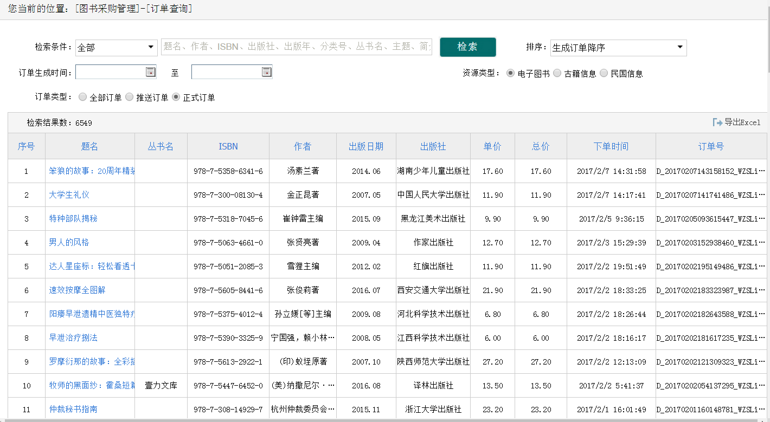

功能：查看已购买成功电子书的订单信息。

操作：

1. 检索：可通过电子书关键字检索已生成订单的电子书，查看该电子书的订单信息。检索到的记录可以根据【排序】下拉选项框的“生成订单升序”、“生成订单降序”显示；

根据【订单生成时间】可以查看特定时间段内已生成订单电子书的订单详情。

1. 导出Excel：点击【导出Excel】可以将列表中的记录导出到Excel文档中。

## 付款管理

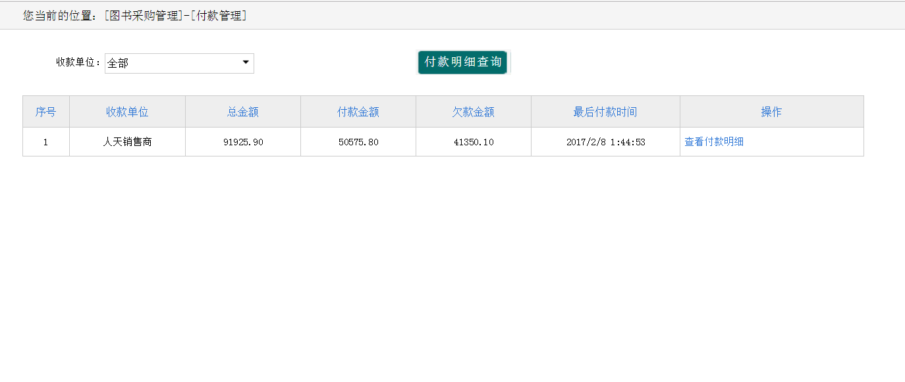

功能：查看已购买成功电子书的订单信息。

操作：

1. 查看付款明细：点击列表中某销售商的【查看付款明细】进入改销售商的结算明细页面。
2. 付款明细查询：通过【收款单位】下拉选项选择要查询的收款销售商名称，点击【付款明细查询】按钮进入相应销售商的结算明细页面。

**结算明细**

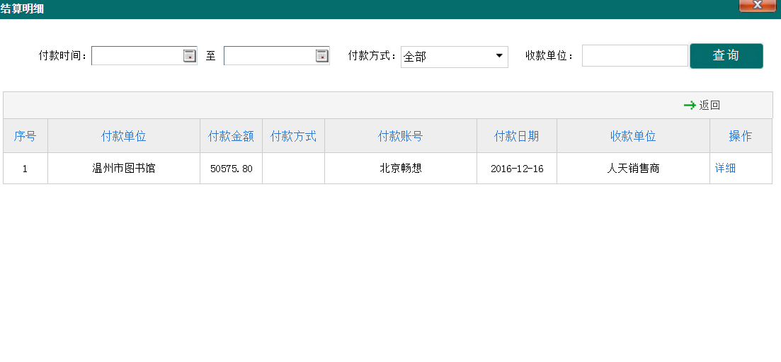

功能：查看本校对销售商的结算详情。

操作：

1. 检索：根据付款时间、付款方式、收款单位可以检索结算记录。
2. 详细：点击【详细】按钮进入【付款明细】页面以查看某条结算信息的付款详情。

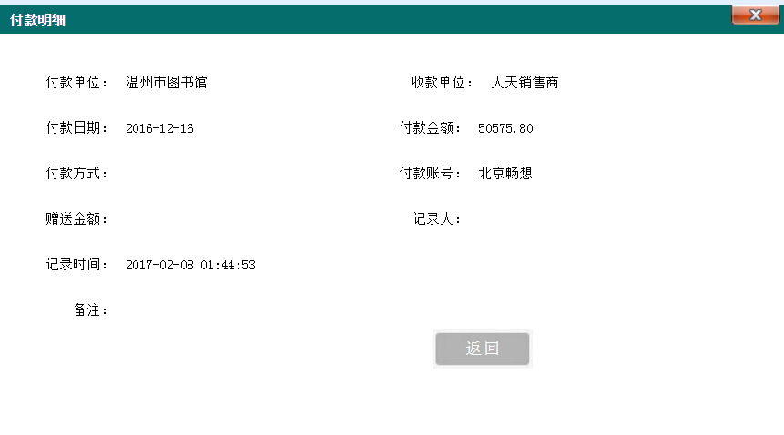

## 单机版订购软件下载

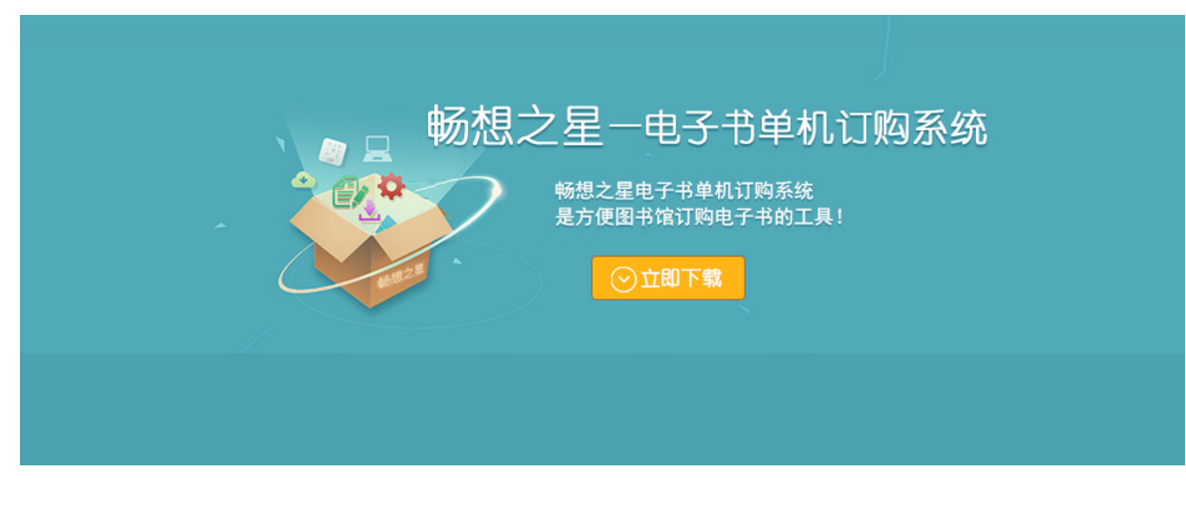

# 三、系统设置

## 1、参数设置

功能：设置电子书被借阅的最大天数、学校是否启用超级采访员以及每个用户可以借阅电子书的最大数量。

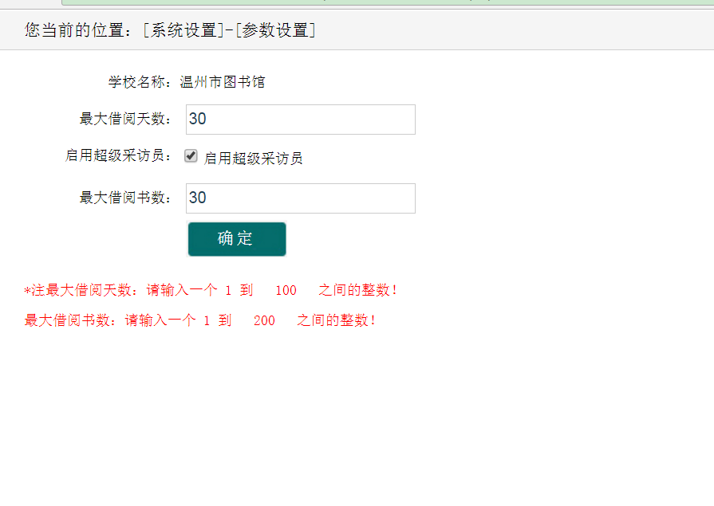

操作：

（1）输入电子书的最大借阅天数，输入的数字需要在1-60之间的整数。

1. 勾选【启用超级采访员】选项，表明学校存在超级采访员，只有超级采访员可以生成电子书订单；不勾选【启用超级采访员】选项，表明学校没有超级采访员，采访员、学校管理员都可以生成电子书订单。
2. 输入学生可以借阅电子书的最大天数，输入的数值必须为1-1000之间的正整数。

## 默认销售商设置

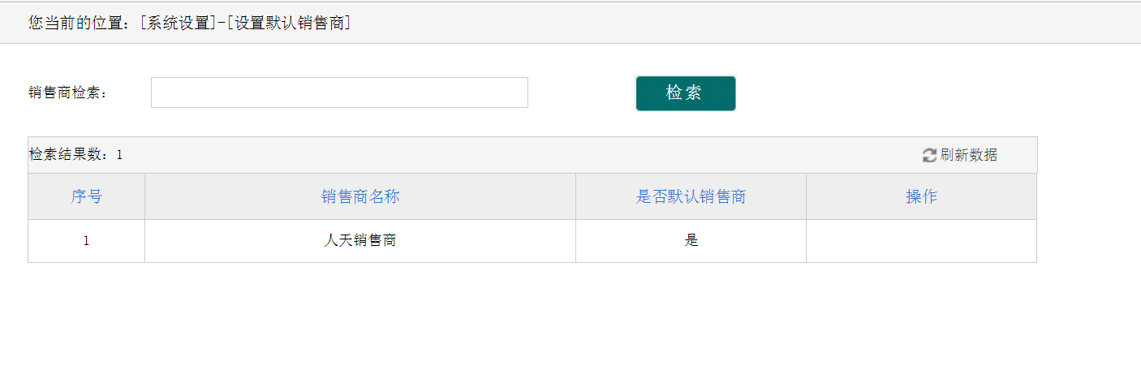

功能：设置前台购买电子书、后台各页面显示销售商下拉选项时的默认销售商。

操作：检索需要设置的销售商名称，点击该销售商的【设置为默认销售商】按钮。

## 服务器设置

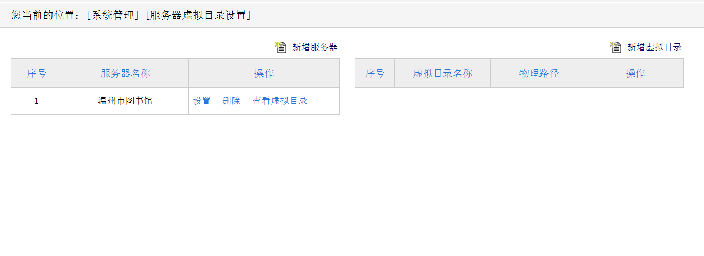

功能：设置当前学校的服务器名称，发布地址

## 系统定制

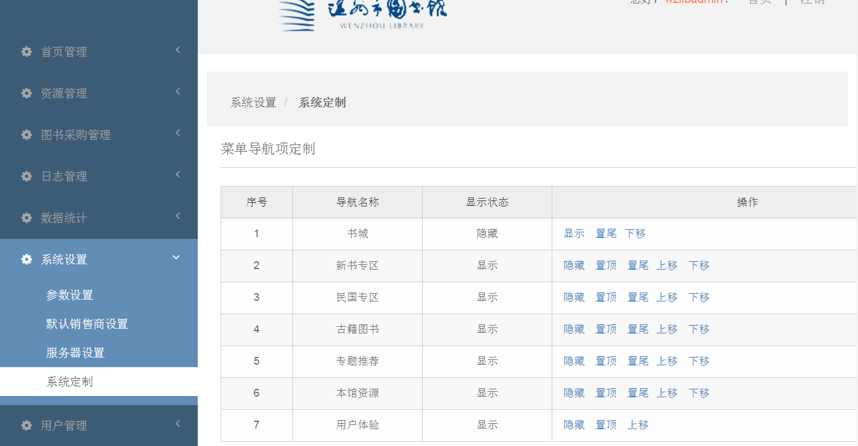

功能：设置前台首页导航名称

操作：导航名称可以隐藏、移动、显示操作

# 日志管理

## 阅读日志

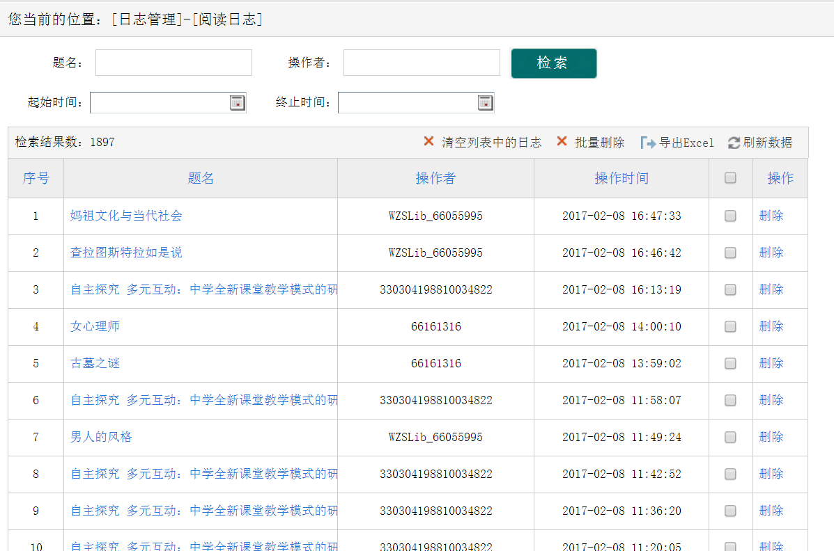

功能：统计检索阅读日志

操作：

1. 通过题名、操作者、起始时间、终止时间检索阅读过的电子书
2. 清空列表中的日志：点击【清空列表中的日志】，当前列表数据全部删除
3. 批量删除：选择列表中一条或多条记录，点击【批量删除】按钮可以删除记录
4. 导出Excel：导出当前列表内的资料，excel文档

## 下载日志

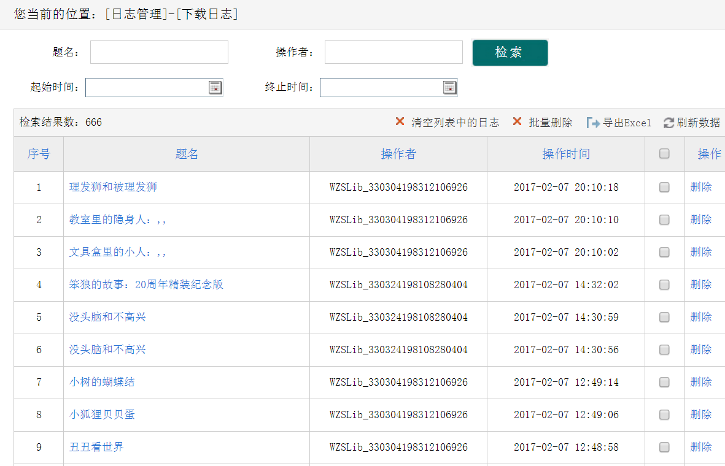

操作同阅读下载

## 检索词日志

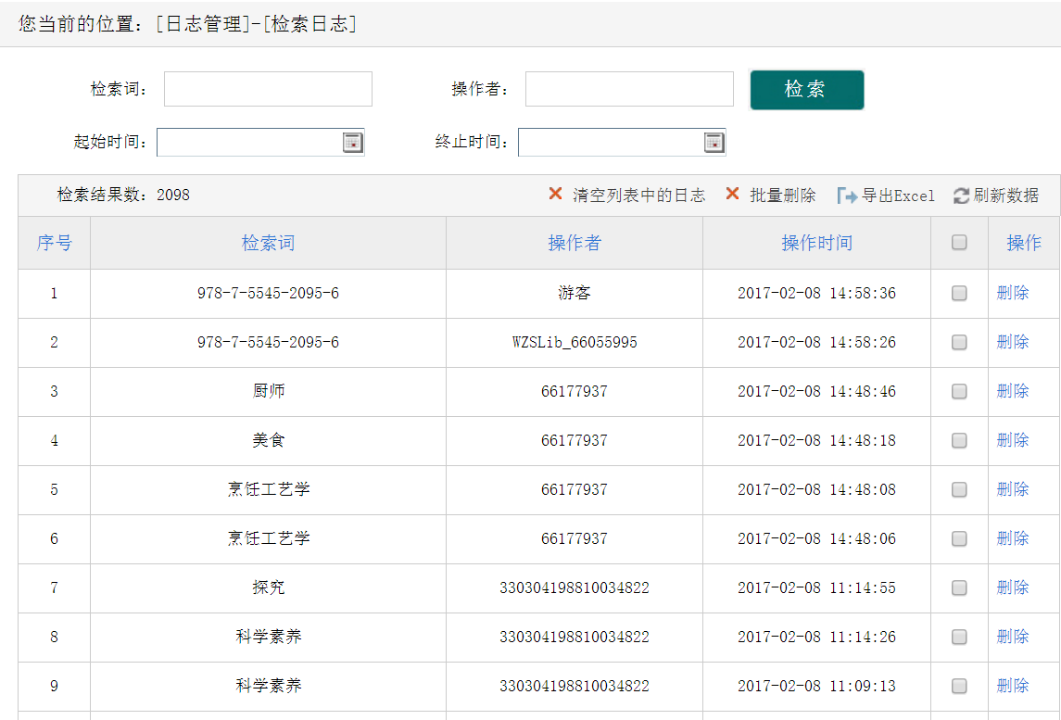

操作同阅读下载

# 数据统计

# 用户管理

## 1、用户管理

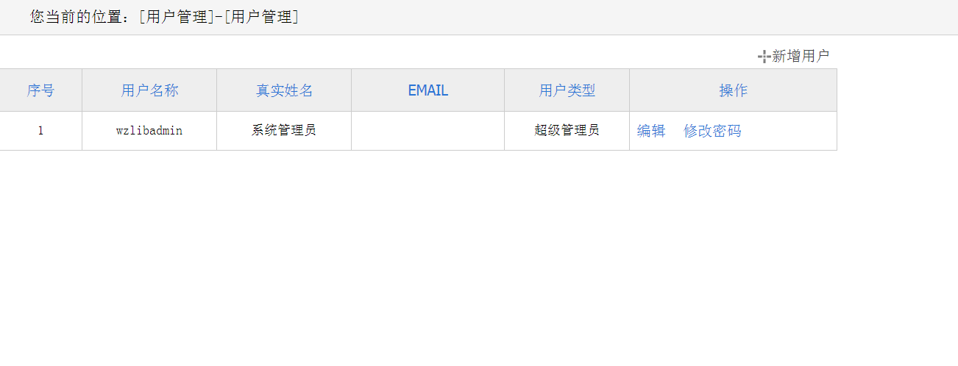

功能：添加学校的采访员、超级采访员。

操作：点击【新增用户】按钮进入用户维护页面

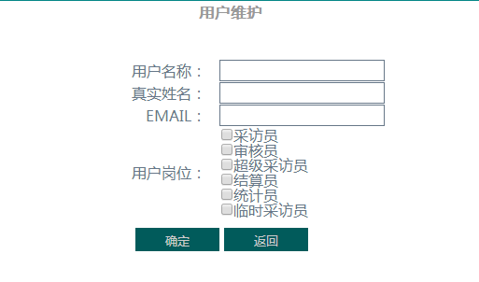

填写【用户名称】、【真实姓名】等信息后，勾选该用户的岗位信息。如果学校没有启用超级采访员，则只需要勾选采访员用户。如果学校启用了超级采访员，则新建的用户中必须有超级采访员，否则该学校无法生成电子书订单。

## 角色管理

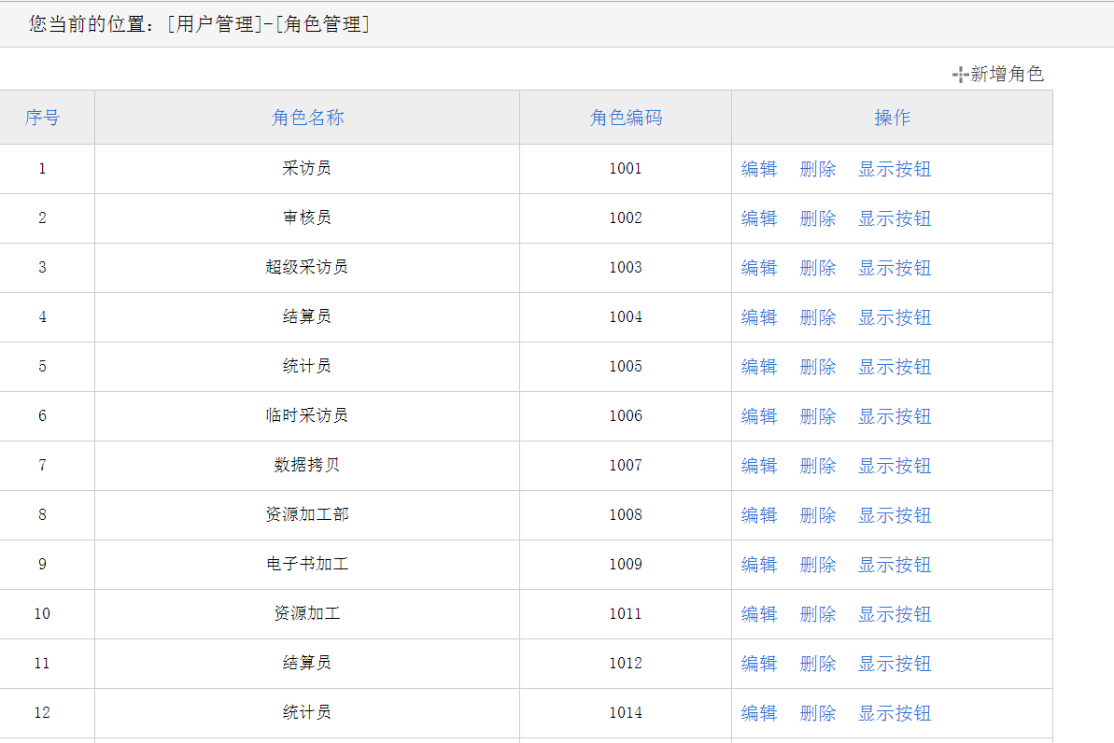

功能：设置、新增角色

操作：

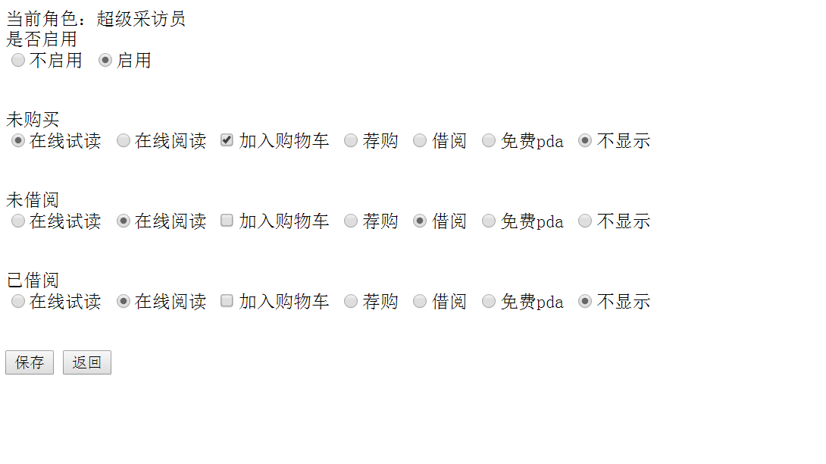

对当前选择的角色设置电子书的操作按钮

## 修改密码

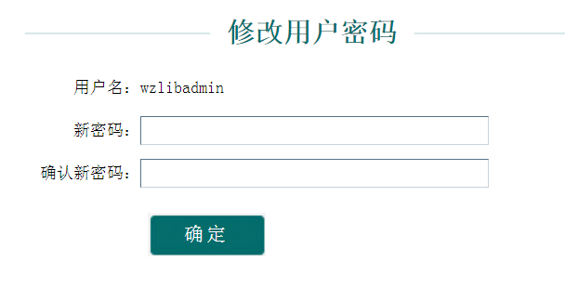

功能：修改当前用户的登录密码

# 七、菜单权限管理

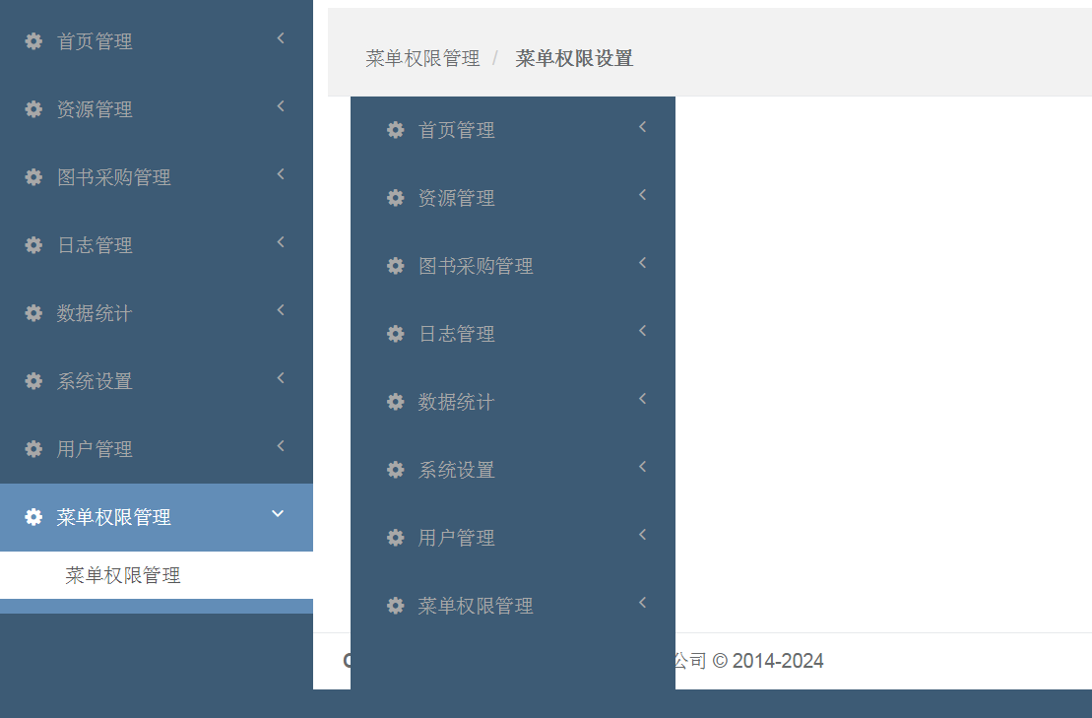

功能：设置学校不同用户角色登录后台管理页面后显示的菜单。

操作：（1）点击需要添加的菜单，如下图：点击【图书采购管理】菜单

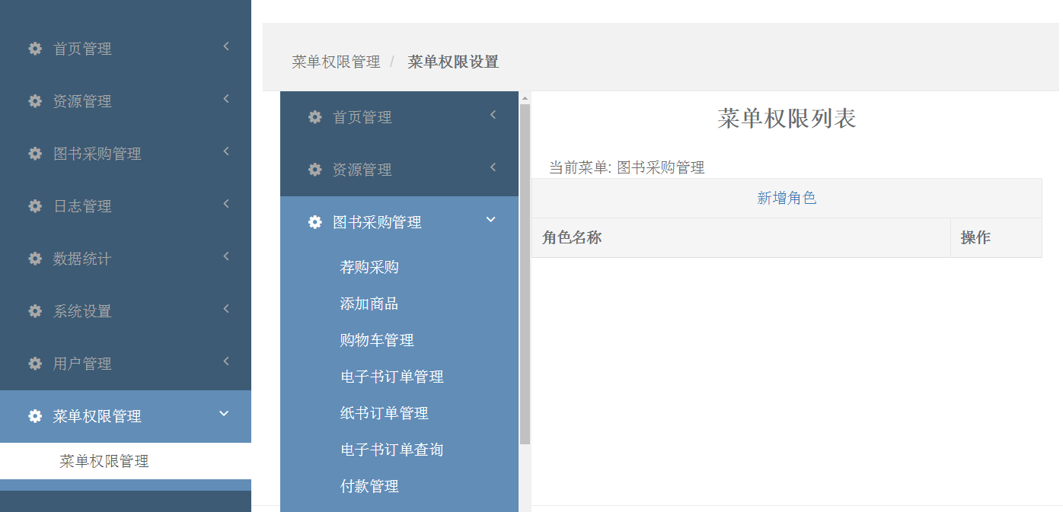

（2）点击右侧菜单权限列表的【新增角色】

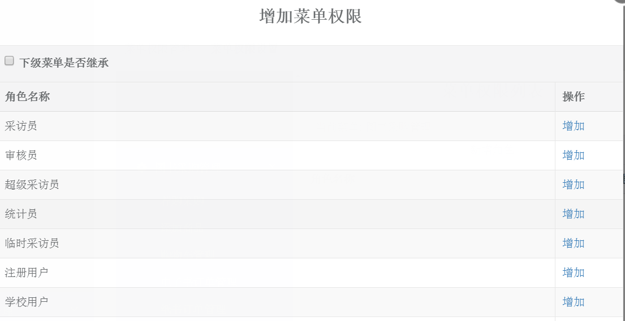

（3）如果要设置的用户角色需要显示【图书采购管理】菜单下的子菜单，则勾选【下级菜单是否继承】选项，反之不勾选。

（4）点击相应角色的【增加】按钮已完成对该角色的菜单设置。